Журавлев К.В. ПИ20-1 15-2

Vocabulary

1. ROWNUM
2. WITH CHECK OPTION
3. WITH READ ONLY

1.

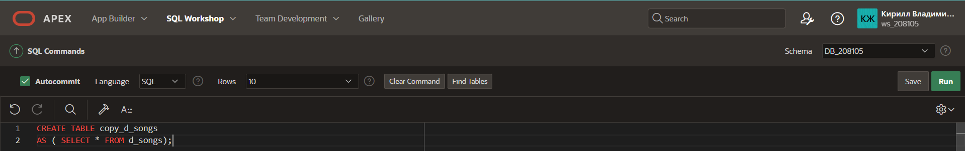

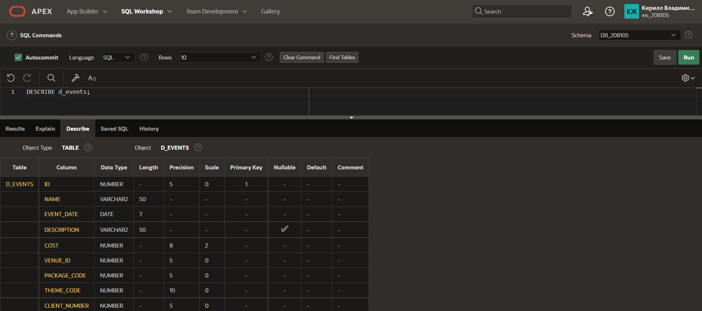

1.

2.

3.

4.

6.

7.

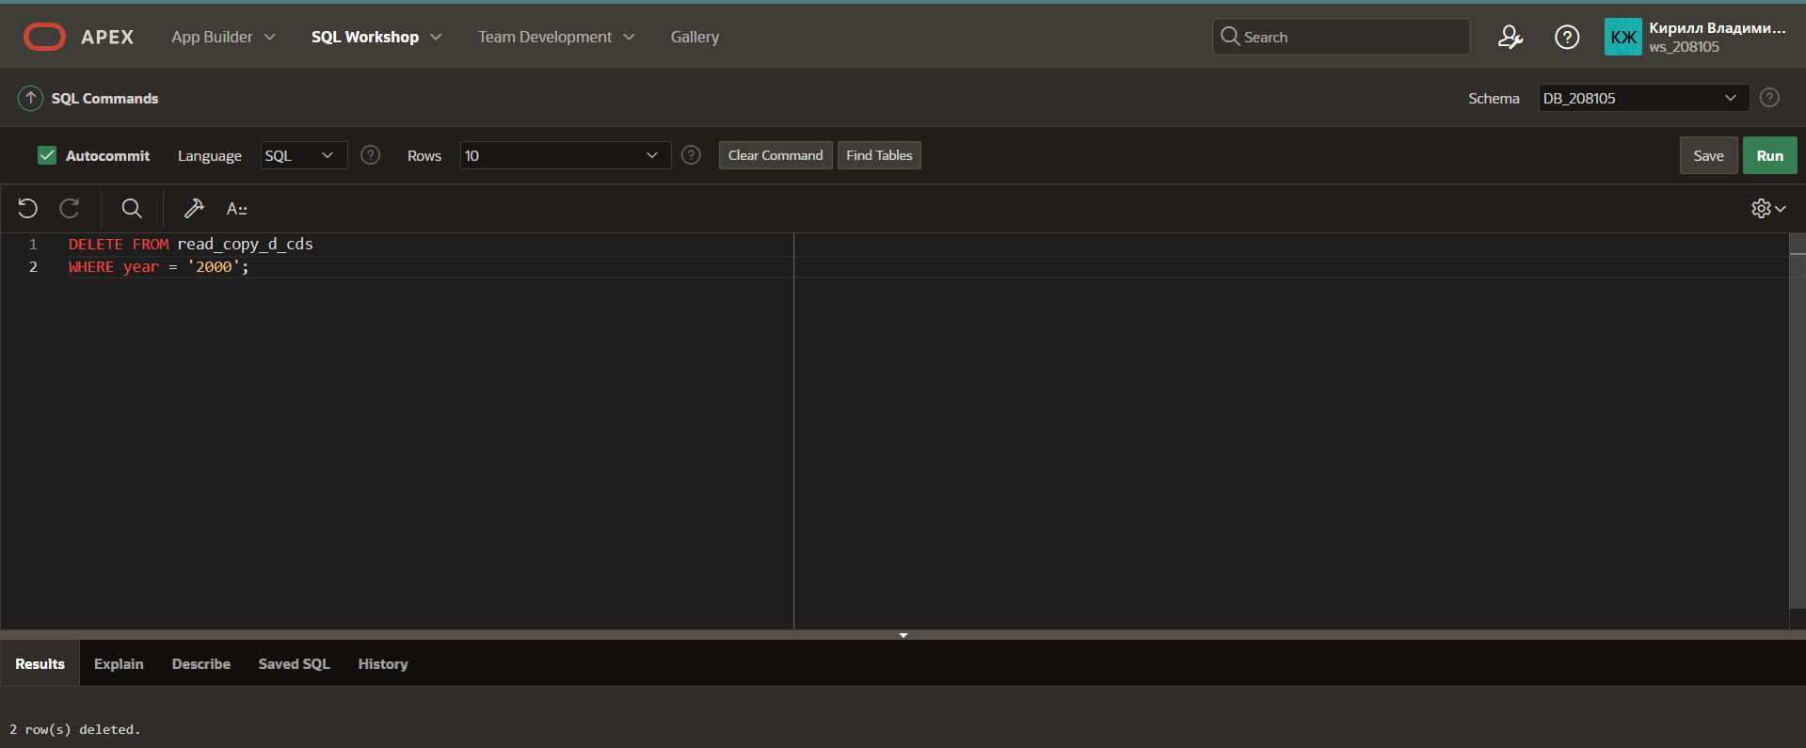

8.

9.

10.

2

12.

Закон Мура - эмпирическое наблюдение, изначально сделанное Гордоном Муром, согласно которому количество транзисторов, размещаемых на кристалле интегральной схемы (вычислительная мощность), удваивается каждые 2 года. Но также Мур отметил, что подобное не может происходить вечно.

13.

Гипотеза о том, что создание искусственного интеллекта повлечет за собой резкий рост технологической промышленности человечества.